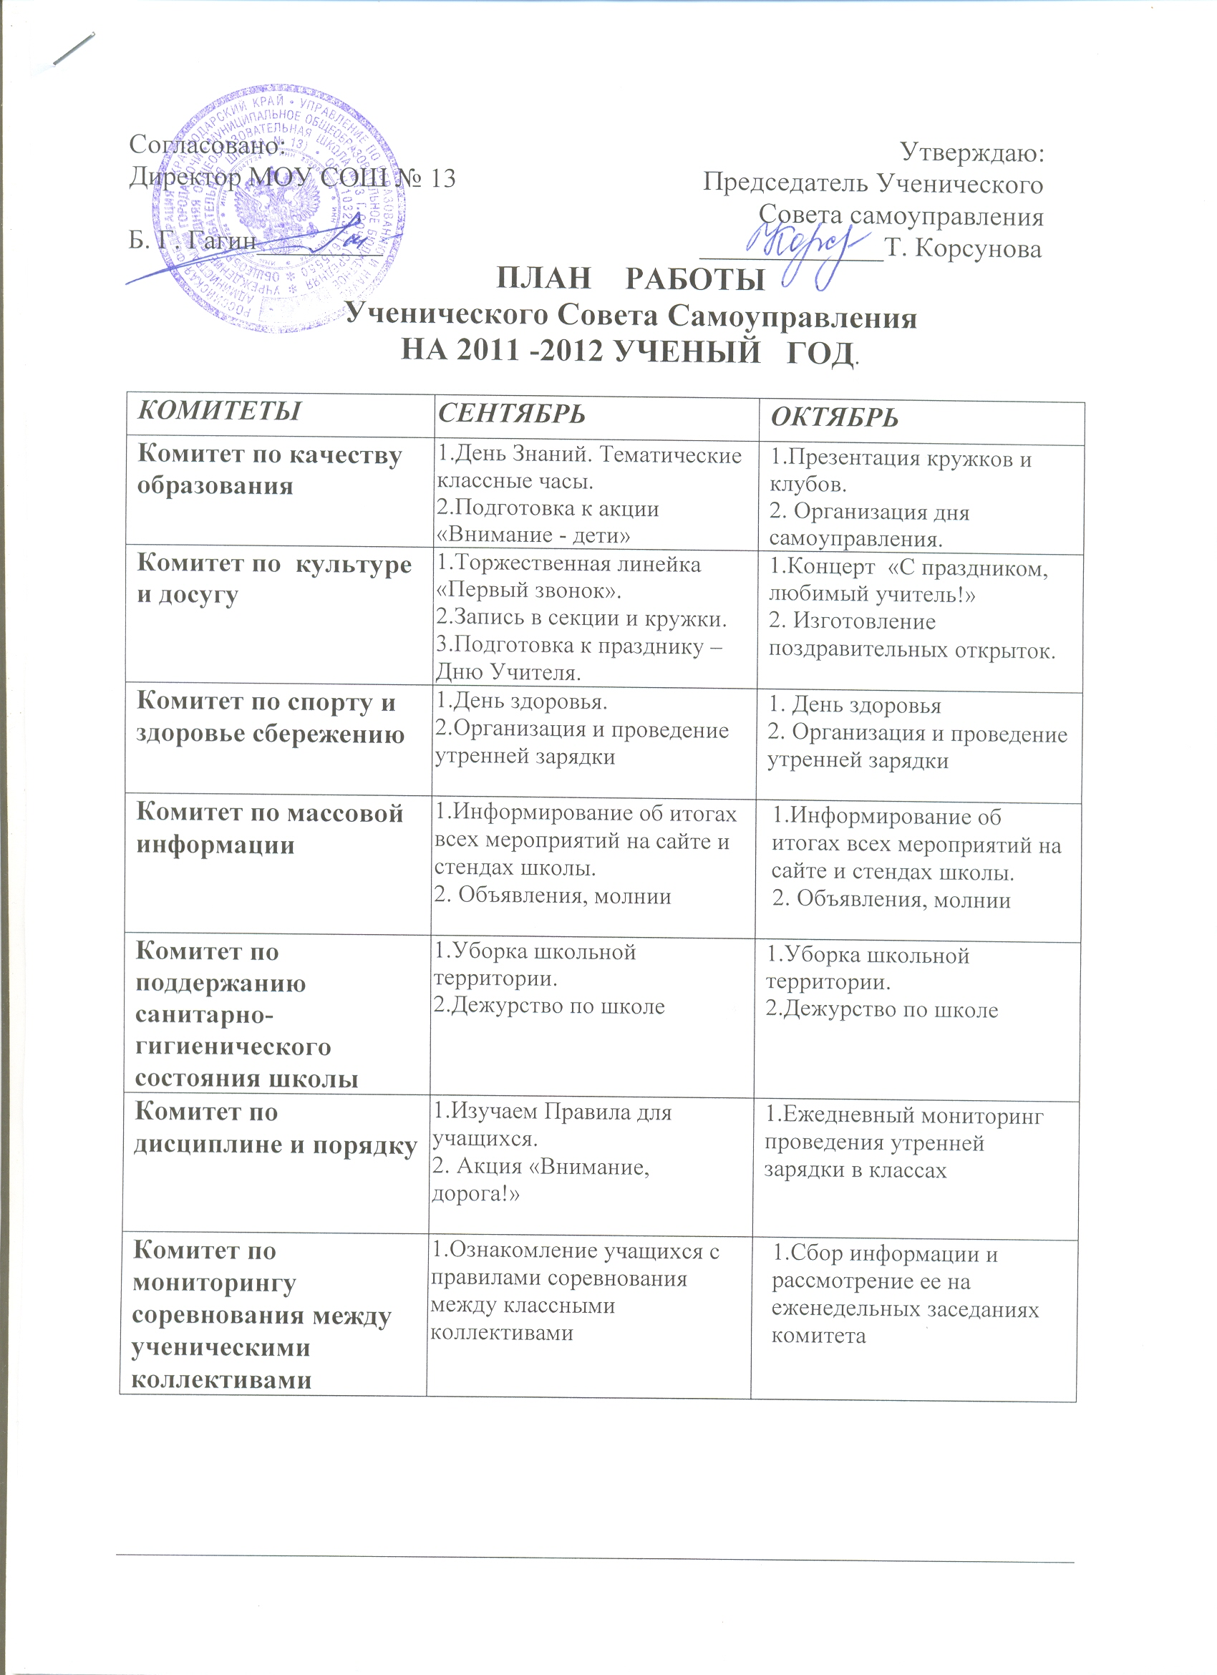
Комитет по массовой информации | 1. Информирование об итогах  всех мероприятий на сайте и  стендах школы.  2. Объявления, молнии |  |  | 1 .Информирование об итогах всех мероприятий на сайте и стендах школы. 2. Объявления, молнии
Комитет по поддержанию санитарно-гигиенического состояния школы | 1.Организация дежурства в школе. |  |  | 1 .Конкурс на лучшее оформление кабинета к Новому году.
Комитет по дисциплине и порядку | 1 .Рейд «Деловая одежда школьника» |  |  | 1 .Рейд «Опоздавших нет и не может быть!»
Комитет по мониторингу соревнования между ученическими коллективами | 1 .Сбор информации и рассмотрение ее на еженедельных заседаниях комитета |  |  | 1.Подведение итогов соревнования между классными коллективами за 1 полугодие
КОМИТЕТЫ |  |  | ЯНВАРЬ |  |  | ФЕВРАЛЬ
Комитет по качеству образования |  |  | Научно- исследовательская конференция |  |  | Рейд по проверки сохранности учебников
Комитет по культуре и досугу |  |  | 1.Поздравения к Татьяниному дню  2.Выездные экскурсии |  |  | 1 .Конкурс патриотической песни «Я люблю тебя, Россия»  2. День Святого Валентина  3. День Защитника Отечества
Комитет по спорту и здоровье сбережению |  |  | Еженедельные соревнования между командами учащихся старших классов и учителей |  |  | 1 .Еженедельные соревнования между командами учащихся старших классов и учителей. 2. Соревнования между учащимися СОШ№ 14 и СОШ№ 13
Комитет по массовой информации |  |  | 1.Выпуск молний.  2. Объявления  3. Информация об итогах  конкурсов |  |  | 1 .Встреча с представителями военного комиссариата 2.Поздравения с праздником
Комитет по поддержанию санитарно-гигиенического состояния школы |  |  | Дежурство по школе Рейд-конкурс на самый опрятный класс |  |  | Конкурс «Валентинок»
Комитет по  дисциплине и порядку |  |  | Ежедневные рейды по выявлению курильщиков |  |  | Смотр единой спортивной формы
Комитет по мониторингу соревнования между ученическими коллективами |  |  | Сбор информации и рассмотрение ее на еженедельных заседаниях комитета |  |  | Сбор информации и рассмотрение ее на еженедельных заседаниях комитета
КОМИТЕТЫ |  | МАРТ |  |  | АПРЕЛЬ
Комитет по качеству образования |  | Интеллектуальный бой между учащимися 8-х классов |  |  | Интеллектуальный бой между учащимися 9-х классов
Комитет по культуре и досугу |  | 1 .Литературно-музыкальная композиция «Я верю, что все женины прекрасны».  2. Конкурс агитбригад  «Светофор».Праздник  «Масленица»  3. Праздник для мам |  |  | 1 .День смеха (смешные истории из школьной жизни) 2.Мероприятия, посвященные 50 годовщине полета человека в космос
Комитет по спорту и здоровье сбережению |  | 1 .Теннисный турнир 2.Соревновани по волейболу |  |  | Декада здоровья
Комитет по массовой информации |  | 1.Выпуск молний.  2. Объявления  3. Информация об итогах  конкурсов |  |  | 1 .Газета «С юмором жизнь веселей»  2.Информация о школьных и городских мероприятиях
Комитет по поддержанию санитарно-гигиенического состояния школы |  | 1 .Генеральные уборки кабинетов  2.Операция «Сделаем школьный двор чистым» |  |  | 1 .Подготовка поздравления ветеранам  2.Сделаем наш микрорайон чище  4.Конкурс рисунков «Светлый праздник Пасхи»
Комитет по  дисциплине и порядку |  | 1 .Изучение Правил ДД 2.Итоги 3 четверти |  |  | 1 .Контроль посещаемости учащимися утренней зарядки
Комитет по мониторингу соревнования между ученическими коллективами |  | Подведение итогов соревнования между классными коллективами за 3 четверть |  |  | Сбор информации и рассмотрение ее на еженедельных заседаниях комитета
КОМИТЕТЫ | МАИ
Комитет по качеству образования | 1 .Уроки Мужества ко Дню Победы  2. День Семьи  3. Конкурс «Безопасное  колесо»
Комитет по культуре и досугу | 1 .Литературно-музыкальная композиция «Весна 45- го года...»  2.Праздник «Последний звонок»
Комитет по спорту и здоровье сбережению | 1. «Папа, мама, я -  спортивная семья» -  спортивный праздник.  2. Туристичекий слет
Комитет по массовой информации | 1.Выпуск молний.  2. Объявления  3. Информация об итогах  конкурсов
Комитет по поддержанию санитарно-гигиенического состояния школы | 1 .Операция «Сделаем наш  двор краше»  2.Генеральные уборки  кабинетов.
Комитет по дисциплине и порядку | 1 .Беседы по ПДД  2.Сдача кабинетов на лето
Комитет по мониторингу соревнования между ученическими коллективами | Определение победителя на звание «Лучший класс 2011 года»

